1. 스피드전 할까 아이템전 할까

L = list(map (int,input().split()) )

L = [int(i) for i in input.split()]

L = [2,4,6,8,10]

L[:4]

L = [1,2,4,0]

max(L)

L = [1,2,3]

sum(L)

2. 카트라이더 별 모으기

a = input()

n = int(input())

s = “cart rider”

s[0:3]

s[1]

3. S OR T

s = “PHYHON”

len(s)

a = 9

9%4

4. 실력별 매칭

L = [2, 1, 3]

M=L[:]

M

L = [1, 3, 2, 3, 5, 5, 5]

count(3)

a, b = 3, -5

abs(a)

abs(b)

L = [1, 3, 1, 2, 0, 2, 2]

L.remove(1)

L.index(2)

L = [2*int(i) for i in input().split()]

1 2 3 4 5

5. 우승자 찾기

i = 1

i+=1

1. 난센스 퀴즈

print(a,b,c) 면 띄어서 출력된다. 붙여서 출력하려면

print(a,b,c,sep=’’)

float와 int 서로 비교 안됨

str()

eval(‘1.0.2+3’) 이런거 말 안되는 거 조심

**evaluate**의 약자로, 문자열이 코드라고 가정하고 평가해서 실행

round(숫자, 소수점 자릿수)

t = int(input())

a = ['']*t

for i in range(t):

L = [int(x) for x in input().split()]

operator = ['.','+', '-', '*', '/']

for j in range (5):

for k in range (5):

if j!=0 or k!=0:

if float(L[3]) == float(eval(str(L[0])+operator[j]+str(L[1])+operator[k]+str(L[2]))):

# print(str(L[0]),operator[j],str(L[1]),operator[k],str(L[2]),'=',L[3],sep='')

a[i]=str(L[0])+operator[j]+str(L[1])+operator[k]+str(L[2])+'='+str(L[3])

for i in range(t):

print(a[i])

2. 이어달리기

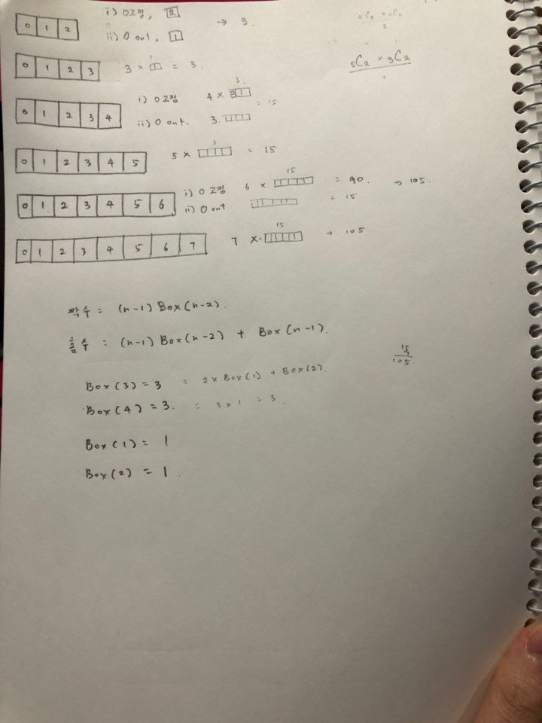

3. 몰이 사냥

4. 탐험 로봇

정해진 땅은 물로 바리케이트

빈 박스는 엇갈리게,

남은 박스는 어떻게 처리할까????

5. 격자 게임

필승법: 상대가 (3,2)나 (2,1) 둘 중 하나를 먼저 선택하게 만든다.

=

|  |
| --- |
|  |
|  |  |

상대가 만들지 못하게 한다

L자로 절대 만들지 말기 -? 직사각형 유지 시키기

상대가

|  |  |
| --- | --- |
|  |  |
|  |  |

만들도록 한다